**Ejercicios de repaso antes del examen**

1. Mediante los posicionamientos indicados obtén el siguiente resultado:

* Pon colores a cada uno de los posicionamientos, color a las letras, bordes...

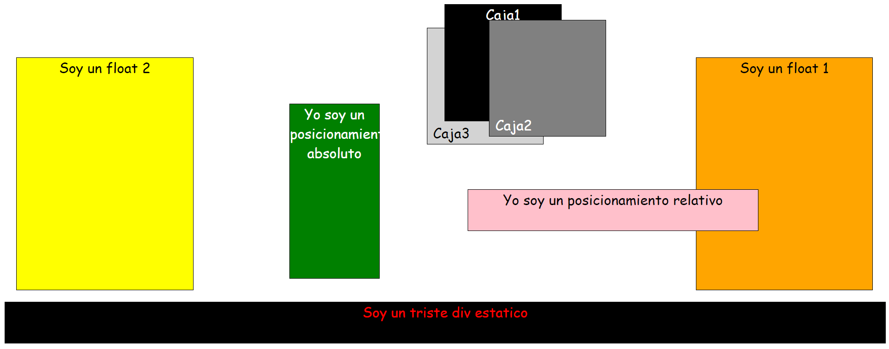

1. Genera el siguiente formulario:

* Ten en cuenta que son dos formularios con los mismos datos.
* Tanto el input de texto como el desplegable tienen que medir lo mismo.
* El color de los botones tiene que intercambiarse entre los formularios.
* Uno tiene que estar a la derecha y otro a la izquierda.
* El color de fondo de ambos tiene que ser distinto.
* Los títulos tendrán que estar en el centro, mientras que el resto del texto a la izquierda.
* En el segundo formulario cuando pinches en el input de texto tendrá que mostrar un borde rojo y la caja debe ponerse amarilla.

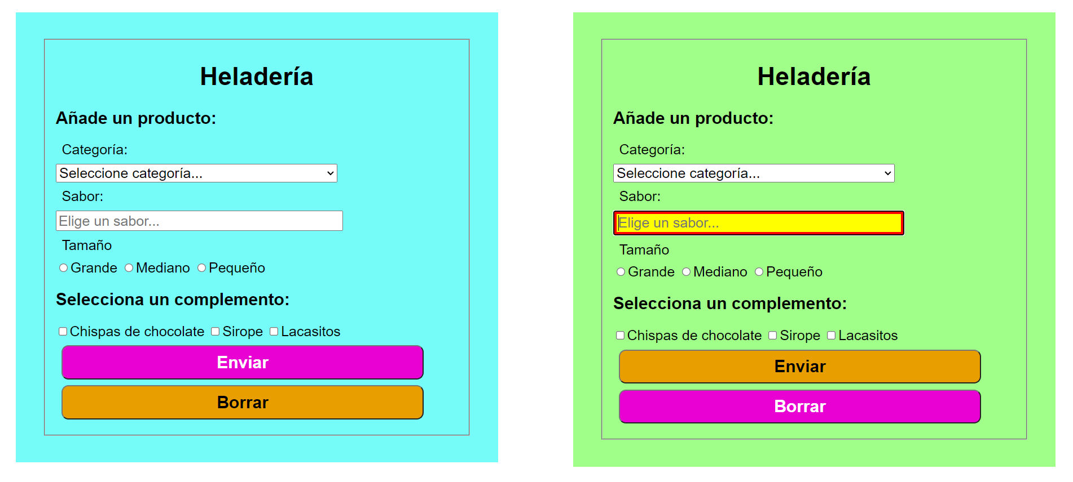

1. Realiza una animación sencilla del Pacman en el que hagas un recorrido con al menos 10 posiciones marcadas:

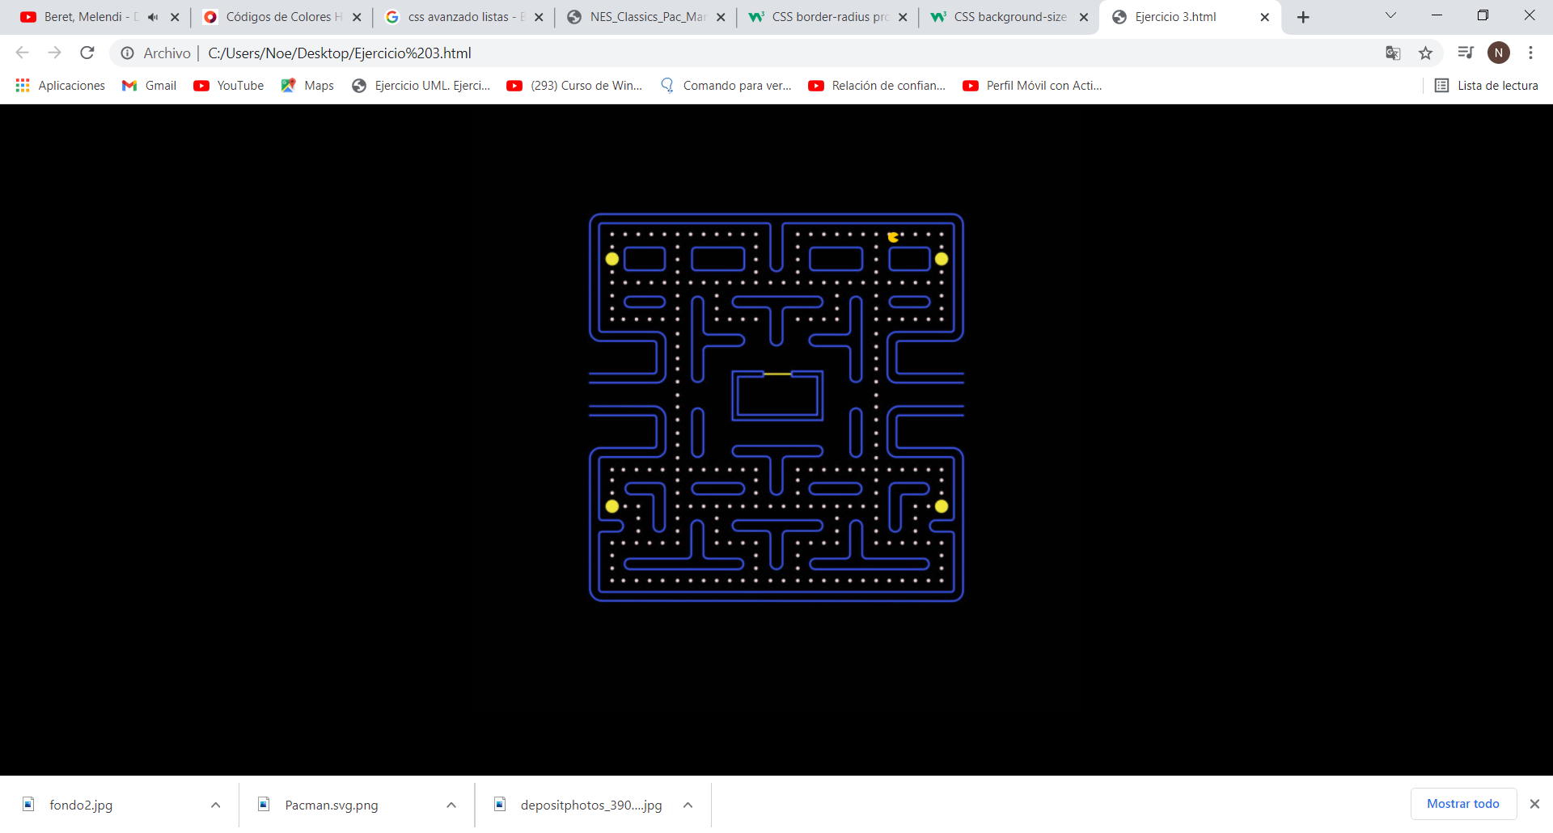

1. Genera el siguiente menú horizontal mediante listas:

* Debe ser un menú realizado con listas y que se encuentre en horizontal.
* Cuando se pase por encima de alguna de las celdas debe crecer hacia abajo y mostrar una imagen. También debe cambiar el color de fondo.
* Cambia la letra de tamaño, posición y tipo.

|  |
| --- |
|  |

1. Crea la siguiente tabla:

